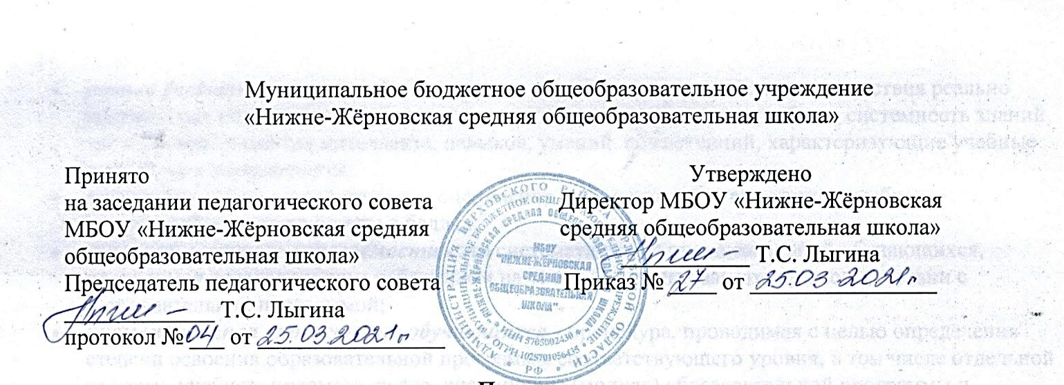

Режим
занятий обучающихся

1.Общие положения
- Настоящий режим занятий обучающихся МБОУ «Нижне-Жёрновская средняя общеобразовательная школа» (далее - школа) разработан в соответствии с Федеральным законом от 29.12.2012 № 273-ФЗ «Об образовании в Российской Федерации», СанПиН 3.1./2.4.35.98-20 «Санитарно-эпидемиологические требования к устройству, содержанию и организации работы образовательных организаций и других объектов социальной инфраструктуры для детей и молодежи в условиях распространения новой коронавирусной инфекции, утвержденными постановление главного государственного санитарного врача от 30.06.2020 № 16, СанПиН 2.4.36.48-20 «Санитарно-эпидемиологические требования к условиям и организации воспитания и обучения, отдыха и оздоровления детей и молодежи», утвержденными постановлением главного санитарного врача от 28.09.2020 № 28, уставом школы.
- Основные образовательные программы начального общего, основного общего, среднего общего образования реализуются в соответствии с утвержденным расписанием занятий.
- Режим занятий определяет порядок организации образовательного процесса в течение установленной продолжительности учебного года в соответствии с санитарными нормами и правилами.
- Учебный год
  - Учебный год в школе начинается 1 сентября и заканчивается в соответствии с учебным планом основной образовательной программы соответствующего уровня образования. Если 1 сентября приходится на выходной день, учебный год начинается в первый следующий за ним рабочий день.
  - Продолжительность учебного года для обучающихся уровней начального, основного, среднего общего образования составляет не менее 34 недель без учета государственной итоговой аттестации в 9-х, 11-х классах, в 1-м классе - 33 недели.
  - Учебный год составляют учебные периоды - четверти. Количество четвертей в учебном году - 4.
  - После окончания учебного периода следуют каникулы. Дополнительные каникулы предоставляются обучающимся 1-го класса в середине третьей четверти.
  - Даты начала и окончания учебного года, продолжительность учебного года, четвертей, сроки и продолжительность каникул, сроки проведения промежуточных аттестаций, а также чередование учебной деятельности (урочной и внеурочной) и плановых перерывов при получении образования для отдыха и иных социальных целей (каникул) по календарным периодам учебного года устанавливаются в календарном учебном графике основных образовательных программ общего образования соответствующего уровня.
- Режим занятий
  - Обучение в школе ведется:
- по пятидневной учебной неделе в 1-11-х классах.
  - Продолжительность урока (академический час) во 2-11-х классах составляет 40 мин. Продолжительность уроков в 1-м классе устанавливается с применением ступенчатого метода наращивания учебной нагрузки и составляет:
- 35 мин в сентябре - декабре;
- 40 мин в январе - мае.
  - Учебные занятия в школе организованы в одну смену. Начало уроков - 9 ч 00 мин.
  - После каждого урока обучающимся предоставляется перерыв 10 мин, после первого урока - 20 мин, после третьего и четвертого урока по 15 минут.
  - Расписание звонков для 1-го класса: сентябрь-декабрь

Расписание звонков. | 1 класс | перерыв
1 урок | 9.00 - 9.35 | 9.35-9.55
2 урок | 9.55 - 10.30 | 10.30-10.40
Динамическая пауза | 10.40-11.20 | 11.20-11.40
3 урок | 11.40 - 12.15 | 12.15-12.30
4 урок | 12.30 - 13.05 | 13.05-13.20

январь-май
№ урока | Время | Перерыв
1-ый урок | 9.00 - 9.40 | 9.40-10.00
2-ой урок | 10.00 - 10.40 | 10.40-10.50
Динамическая пауза | 10.50-11.30 | 11.30-11.40
3-ий урок | 11.40 - 12.20 | 12.20-12.35
4-ый урок | 12.35 - 13.15 | 13.15-13.30

Расписание звонков для 2-11-х классов:
№ урока | Время | Перерыв
1-ый урок | 09.00 - 9.40 | 9.40 – 10.00
2-ой урок | 10.00 - 10.40 | 10.40 – 10.50
3-ий урок | 10.50 - 11.30 | 11.30 – 11.45
4-ый урок | 11.45 - 12.25 | 12.25 – 12.40
5-ый урок | 12.40 - 13.20 | 13.20 – 13.30
6-ой урок | 13.30 - 14.10 | 14.10 – 14.20
7-ой урок | 14.20 -15.00

  - Расписание занятий составляется в соответствии с гигиеническими требованиями к расписанию уроков с учетом дневной и недельной умственной работоспособности обучающихся и шкалой трудности учебных предметов.
- Особенности организации образовательного процесса
  - При проведении занятий по трудовому обучению осуществляется деление класса на группы. В случае необходимости и при наличии необходимых условий и средств, ответственная за УВР принимает решение об объединении классов для проведения учебных занятий по другим предметам.
  - Педагогические работники обеспечивают 60-80 процентов плотности учебной работы обучающихся на уроках по основным предметам, не менее 70 процентов - моторной плотности на занятиях физической культурой.
  - Объем домашних заданий (по всем предметам) должен быть таким, чтобы затраты времени на его выполнение не превышали (в астрономических часах): во 2-3-х классах - 1,5 ч, в 4-5-х классах - 2 ч, в 6-8-х классах - 2,5 ч, в 9-11-х классах - 3,5 ч. Домашние задания в 1-м классе не задаются.
- Особенности организации образовательного процесса
  - Школа вправе проводить учебные занятия и другие мероприятия в дистанционном формате.
  - Продолжительность уроков в дистанционном формате определяется учителем в соответствии с требованиями СанПиН 3.1./2.4.35.98-20, СанПиН 2.4.36.48-20 и составляет не более 40 минут.
  - Перерывы между уроками в дистанционном формате составляют 20 минут, а большая перемена (для перерыва на обед) – 40 минут.
  - Учебные занятия в дистанционном формате оканчиваются не позднее 18 часов.

- Режим внеурочной деятельности
  - Режим работы кружков, секций устанавливается расписанием занятий, утвержденным директором школы.
  - Время проведения экскурсий, походов, выходов с детьми на внеклассные мероприятия устанавливается в соответствии с календарно-тематическим планированием и планом воспитательной работы.
  - При проведении внеурочных занятий продолжительностью более одного академического часа организуются перемены - 10 мин для отдыха со сменой вида деятельности.
  - Перерыв между занятиями урочной и внеурочной деятельности составляет не менее 30 минут.

